华东交通大学
毕业设计（论文）

题目： 基于springboot的宾馆预定管理系统的设计与实现

学 院: | 软件学院
专 业: | 软件开发 | 班 级: | 二班
学生姓名: | 孔涛 | 学 号: | 2015211001000607
指导教师: | 尧艳华 | 完成日期: | 2019年4月26日

基于springboot的宾馆预定管理系统的设计与实现
摘 要
在当今的时代里，节假日出行旅游已经大家的假期安排首选，然而现在很多小城市的宾馆都不支持网上预定的功能。所以本文针对这种情况和进行对开发该系统的可行性分析后，于是设计出一个快捷、简便地来查询宾馆信息，以及可以及时的提供住宿房间的一个系统。系统具有预定房间、展示房间信息、提供简单的餐饮、在线支付、评论等功能。
这次项目的开发前端采用的技术是html+thymeleaf模板引擎， 后端的设计采用的是当前比较热门的springboot，而数据库使用的是Mysql，并且通过使用jdbcTemplate进行访问。本文将通过对宾馆系统进行一次全面分析。对于整个系统，将根据系统功能不同进行模块的划分，然后进行模块开发；对于数据库层次，将严格按照范式的要求进行表结构的设计，并且对数据库的安全也会进行考虑；在测试阶段，将会进行深度的测试，通过解决发现的bug来提升自己系统的安全性以及稳定性，优化用户的体验，完善系统功能。最终对系统进行客观的评价，提出自己对系统功能的改进建议。
这次的系统设计，使我对项目的开发有了进一步的了解，同时自己的开发能力也有很大的提升，也让自己明白，实践与理论并行才能更快的提升能力。

关键词：宾馆预订管理系统；SpringBoot；

Design and Implementation of Hotel Reservation Management System Based on Springboot
Abstract
In today's era, holiday travel has been the first choice for everyone's holiday arrangements, but now many small city hotels do not support the online booking function. Therefore, in response to this situation and the feasibility analysis of the development of the system, this paper designed a system that can quickly and easily query hotel information and provide accommodation in a timely manner. The system has the function of booking a room, displaying room information, providing simple dining, online payment, comments and more.
The technology used in the development front end of this project is the html+thymeleaf template engine. The backend design uses the currently popular springboot, while the database uses Mysql and is accessed by using jdbcTemplate. This article will conduct a comprehensive analysis of the hotel system. For the whole system, the modules will be divided according to the system functions, and then the module development; for the database level, the table structure will be designed strictly according to the requirements of the paradigm, and the security of the database will also be considered; in the testing phase, It will conduct in-depth testing to improve the security and stability of your system by solving bugs found, optimize user experience, and improve system functions. Finally, the system is evaluated objectively, and suggestions for improvement of system functions are proposed.
This system design has enabled me to further understand the development of the project, and at the same time, my own development capabilities have also been greatly improved, and I also understand that practice and theory can be paralleled to improve capabilities faster.

Keywords: Hotel Reservation Management System; SpringBoot
目录
1 绪 论 1
1.1 研究的背景及意义 1
1.1.1 选题的背景 1
1.1.2 国内外研究现状 1
1.1.3 研究的意义 1
1.2 系统目标 1
2 系统分析 2
2.1 需求分析 2
2.1.1 用户模块 2
2.1.2 订单模块 2
2.1.3 支付模块 2
2.2 可行性分析 3
2.2.1 技术可行性 3
2.2.2 社会可行性 3
2.2.3 经济可行性 3
2.3 系统业务流程分析 3
2.4 数据流程分析 4
2.4.1 前台子系统 4
2.4.2 后台子系统 4
2.4.3 数据字典 4
3 系统设计 5
3.1 系统功能设计 5
3.1.1 前台子系统模块设计 5
3.1.2 后台管理系统模块设计 5
3.2 外部接口 5
3.3 内部接口 6
3.3.1 用户模块主要接口 6
4 数据库设计 6
4.1 概念结构设计 6
4.1.1 引言 6
4.1.2 各功能E-R图 6
4.2 逻辑结构设计 6
4.2.1 设计思路 6
4.2.2 逻辑模型 7
4.3 物理结构设计 8
4.3.1 存取方式 8
4.3.2 存储结构 8
5 界面设计 9
5.1 界面关系图或工作流图 9
5.2 界面设计成果 9
5.2.1 主界面 9
5.2.2 子界面 9
6 详细设计 10
6.1 系统主要功能模块介绍 10
6.2 模块一设计 10
6.2.1 模块一算法描述 10
6.2.2 模块一程序流程图 10
6.2.3 模块一关键类说明 10
6.3 模块二设计 10
6.3.1 模块二算法描述 10
6.3.2 模块二程序流程图 10
6.3.3 模块二关键类说明 10
7 测试 11
7.1 测试方案设计 12
7.1.1 测试策略 12
7.1.2 测试进度安排 12
7.1.3 测试资源 12
7.1.4 关键测试点 12
7.2 测试用例构建 12
7.2.1 测试用例编写约定 12
7.2.2 测试用例设计 12
7.2.3 关键测试用例 12
7.2.4 测试用例维护 12
8 总结与展望 13
8.1 设计工作总结 13
8.2 未来工作展望 13
谢 辞 14
参考文献 15
附录A 外文翻译—原文部分 17
附录B 外文翻译—译文部分 18
附录C 软件使用说明书 19
附录D 主要源代码 20
附录E 相关图表 21

1 绪 论

1.1 研究的背景及意义

1.1.1 选题的背景
在当今的时代里，节假日出行旅游已经大家的假期安排首选。对于游客来说，出行选择那一家宾馆入住，一直是一个令人的头痛的问题。对于宾馆来说，一直追求的是如何吸引更多的游客入住。然而现在很多小城市的宾馆都不支持网上预定的功能，不能够提前展示自己宾馆的优势给游客，让游客更加了解到自家宾馆，提高宾馆的曝光度。并且没有一个后台管理系统这样的一个软件去帮助他们管理订单，一些老顾客的信息，导致不能将所有的老顾客及时记住，给予他们该有的优惠，留住他们。所以对于宾馆的投资者来说，拥有一个支持网上预定及后台管理系统的网站是一个不错的选择。

1.1.2 国内外研究现状

1.1.3 研究的意义

1.2 系统目标

2 系统分析

2.1 需求分析
本系统是一个B/S架构的宾馆预订管理系统，主要解决的是用户出行预订宾馆的问题，让用户更加简便的了解宾馆的大致信息，并且该系统还支持管理员后台管理。

2.1.1 用户模块
用户模块主要帮含的有 用户注册、登录等功能；如今的系统都离不开登录功能，而其中最核心的自然就是用户了，用户一般分为游客、正式注册用户、管理员等。游客无需登录就可以浏览前台界面，只能进行浏览，想要进一步的预订房间，则需要登录。登录则需要注册一个账号，注册成功后即可登录网站，进行预订。但是想要对宾馆的数据进行管理，只能是管理员账号才行，管理员可以登录后台管理系统，对房间的信息、评论、订单等进行管理。而登录都需要用户名和密码，在登录的时候还可以添加验证码功能，防止一些人通过脚本恶意注册、登录。

2.1.2 订单模块
订单模块是这个系统最核心的一部分，其中包括对订单的增、删、改、查等操作，而且这模块只能对管理员开放。
- 订单的查看。管理员可以通过一些搜索条件对订单进行查询，方便处理一些用户的问题，以及对订单进行验单。
- 订单的新增。管理员可以新增订单。
- 修改订单。管理员可以通过这可以修改一些出现问题的订单。
- 删除订单。管理员可以删除订单（一般不推荐，主要用于特殊情况）。

2.1.3 支付模块
待续。。。

2.2 可行性分析

2.2.1 技术可行性
这次开发我主要采用的技术大多数是已经成熟的技术，这些技术现在也正在广泛的被企业使用。前端主要使用bootstrap框架，后端使用的是springboot框架，IDE是使用现在比较流行的Intellij IDEA，数据库方面使用的是mysql，对于包的管理使用的是maven。
SpringBoot是pivotal团队提供的全新框架，springboot本身不是一个全新的框架，而是很多种流行的框架结合起来，比如说比较火的spring、springmvc、mybatis等框架，无需太多的配置即可使用，使用起来非常简单，虽然才推出不久但已经受很多企业青睐。
MySQL现在在数据库方面也是非常热门的，它是一个轻量级别的数据库软件，安装简便，受到如今许多公司的青睐。

2.2.2 社会可行性
如今许多企业都开始重视网页开发，而且网页也越来越多人开始使用。越来越多人习惯在网上订好房间，准备妥当再出门旅游，所以开发一个宾馆预订管理系统是社会可行性的。

2.2.3 经济可行性
经济可行性主要是根据开发一个项目的成本与收益来判断的。开发本系统基本不需要多少成本就可以完成，而且现在技术比较成熟，花费的时间也随之减少，所以在经济可行性的层面上来说是可行的。

2.3 系统业务流程分析
根据自己的做的需求分析，可以了解到现在宾馆预订网站的通用业务流程。
前台： 游客无需登录即可浏览宾馆的一些信息，并且对房间的一些信息，如照片、评论等进行查询，如需预订则需要登录网站才可以继续操作。
后台：后台功能只能由管理员账号登录后才可浏览、操作，如对房间信息、订单信息、员工信息等进行增加、删除、修改、查询等操作。
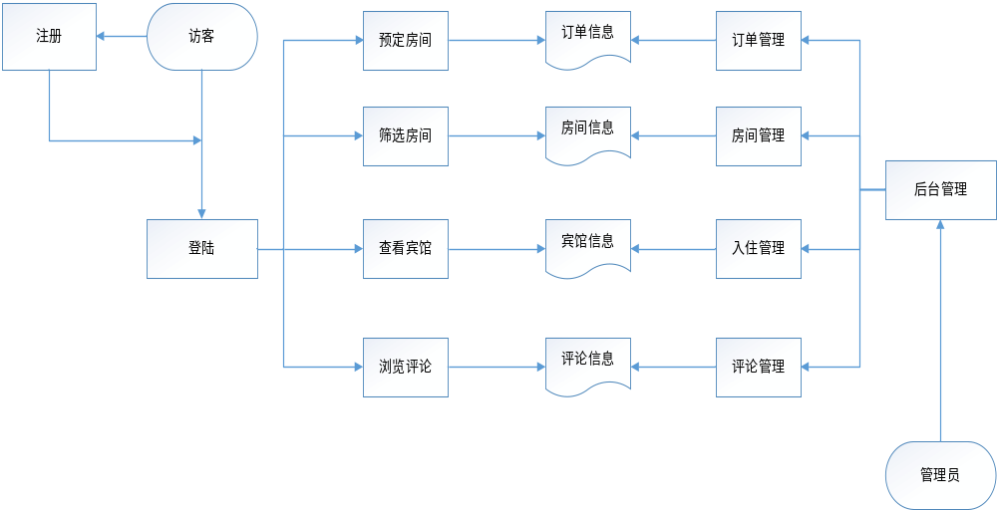
图2-1系统总体流程图

2.4 数据流程分析
数据流程图（Data Flow Diagram, 简称DFD），通过DFD可以清晰直观的帮助用户理解系统的各功能处理过程。数据流程图包括四个部分：实体、处理过程、数据存储和数据流。
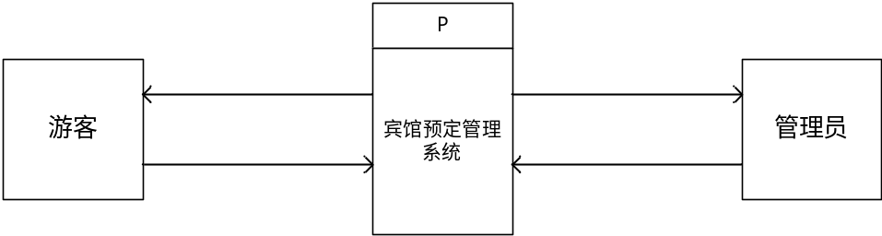
图2-2

2.4.1 前台子系统
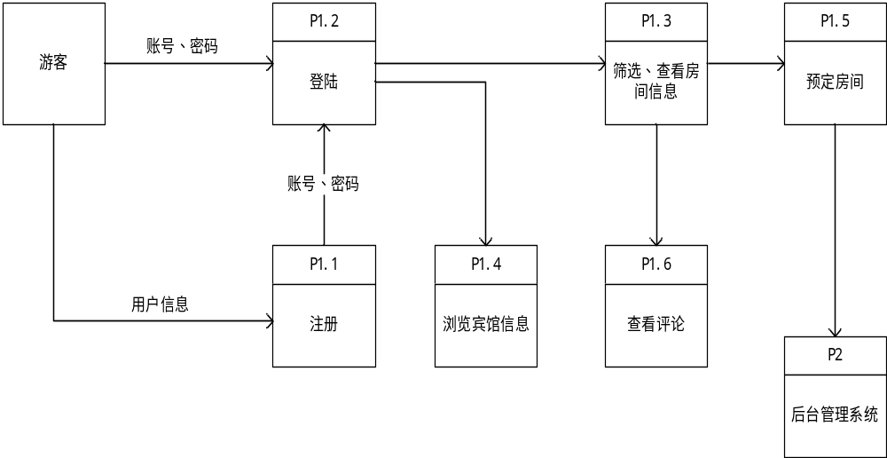

2.4.2 后台子系统
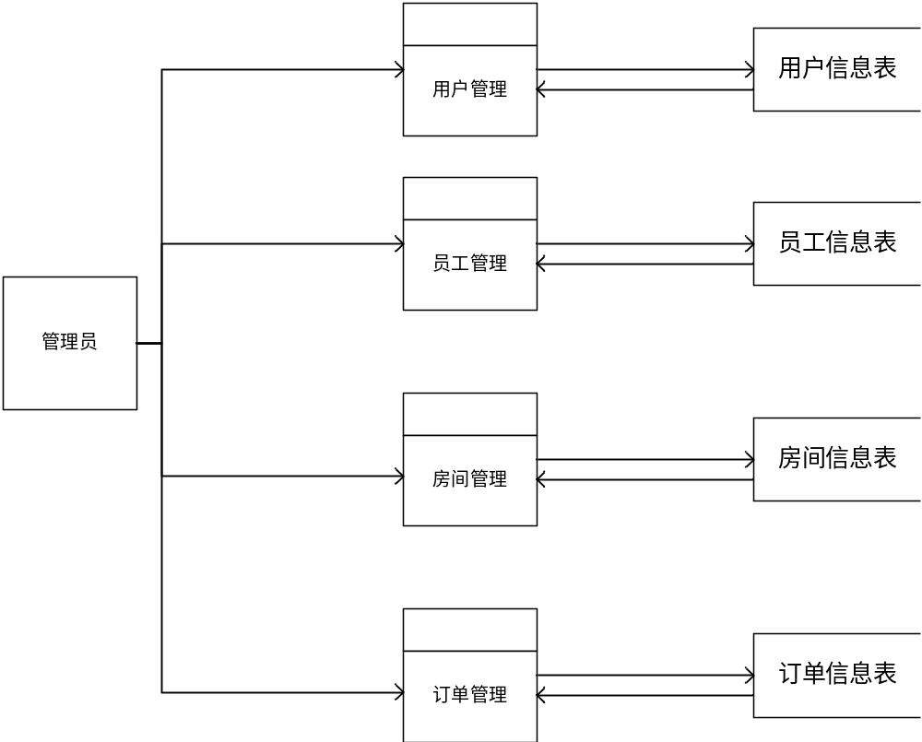

2.4.3 数据字典
数据字典是指对数据的一些属性进行定义与描述，主要是为了对数据流程图中的出现的元素进行更加细致的描述，方便我们理解数据流程图中的输入输出以及数据的流向的含义。简单来说，就是数据流程图的元素的集合，对系统中出现的数据元素的集合。
- 数据项条目
表2-X 数据条目表
数据项名称 | 说明 | 类型 | 长度 | 有关数据结构
Emp_name | 员工姓名 | char | 20 | T_employee
Duty | 职责 | Varchar | 10 | T_employee
Housing_id | 入住id | Int | 11 | T_housing
Order_id | 订单id | Int | 11 | T_order
Room_number | 房间号 | Varchar | 10 | T_room
Picture | 照片地址 | Varchar | 50 | T_room
User_name | 用户名称 | Varchar | 10 | T_user
Comment | 评论内容 | Text | / | T_comment

（2）数据结构条目

3 系统设计

3.1 系统功能设计
系统主要是由两个部分组成：前台子系统；后台管理系统。前台子系统主要是用来给游客进行浏览访问的，所有在设计的时候，需要考虑到操作的简单与通俗易懂。前台子系统主要有以下几个模块：用户模块、订单模块、房间模块、评论模块；后台管理系统主要包括以下几个模块：员工信息管理、用户信息管理、房间照片管理、入住管理；
图3-1 宾馆预订管理系统总体模块流程图

3.1.1 前台子系统模块设计
。
图3-2 宾馆预订管理系统前台子系统模块流程图

如图所示，我们可以知道游客无需登录即可浏览宾馆的一些信息，如首页的一些宾馆的最近信息、一些相关的介绍等，而且还可以通过条件来筛选符合条件的房间，用户在查看房间的时候，还可以阅读之前住过此房间人的评论。前台子系统模块主要模块：
- 用户登录功能：用户通过账号密码登录进网站；
- 用户注册功能：用户可以通过注册界面创建新的账号
- 查看房间信息： 通过条件筛选出符合条件的房间，进行查看
- 预订房间： 通过预订来订房间

3.1.2 后台管理系统模块设计
后台所有功能模块如下图所示。

3.2 外部接口
（说明本系统同外界的所有接口的安排包括软件与硬件之间的接口、本系统与各支持软件之间的接口关系。）

3.3 内部接口
在这里我们统一接口的规范，即使用restful风格的接口形式。

3.3.1 用户模块主要接口

4 数据库设计

4.1 概念结构设计

4.1.1 引言
概念结构设计阶段主要任务是要将之前需求分析得到的需求进一步抽象为概念模型，它是整个数据库设计的核心，所以可以说它非常关键。

4.1.2 各功能E-R图
（1）

4.2 逻辑结构设计

4.2.1 设计思路
在这阶段我们主要是要将概念结构设计得到的E-R图转换成数据库管理系统如MySQL所支持的数据的逻辑结构。

4.2.2 逻辑模型
（1）管理员表
表
字段名称 | 字段类型 | 约束 | 字段含义
admin_id | Int(2) | NOT NULL | 管理员id
Admin_name | varchar(10) | NOT NULL | 管理员登录名
password | varchar(20) | NOT NULL | 密码

- 员工表
表
字段名称 | 字段类型 | 约束 | 字段含义
emp_id | int(10) | NOT NULL | 员工id
emp_name | char(20) | NOT NULL | 员工名字
sex | char(2) | NOT NULL | 性别
age | int(2) | NOT NULL | 年龄
phone | char(11) | NOT NULL | 电话
duty | varchar(10) | NOT NULL | 职责

- 入住信息表
表
字段名称 | 字段类型 | 约束 | 字段含义
housing_id | int(11) | unsigned NOT NULL | 入住id
room_id | int(11) | unsigned NOT NULL | 房间id
user_id | int(11) | unsigned NOT NULL | 用户id
start_time | timestamp | NOT NULL | 开始时间
end_time | timestamp | NOT NULL | 结束时间
cost_money | double | NOT NULL | 支付金额

- 订单信息表
表
字段名称 | 字段类型 | 约束 | 字段含义
order_id | int(11) | unsigned NOT NULL | 订单id
room_id | int(11) | unsigned NOT NULL | 房间id
user_id | int(11) | unsigned NOT NULL | 用户id
order_status | int(2) | NOT NULL | 订单状态
introduce | text | NOT NULL | 备注
emp_id | int(10) | NOT NULL | 操作员工id
- 房间信息表
表
字段名称 | 字段类型 | 约束 | 字段含义
room_id | int(11) | unsigned NOT NULL | 房间id
room_number | varchar(10) | NOT NULL | 房间号
type | int(2) | NOT NULL | 房间类型
price | double | NOT NULL | 房间价格
status | smallint(5) | NOT NULL | 房间状态
picture | varchar(50) | NOT NULL | 照片地址
introduce | text | NOT NULL | 房间简介

- 用户信息表
表
字段名称 | 字段类型 | 约束 | 字段含义
user_id | int(11) | unsigned NOT NULL | 用户id
user_name | Varchar(10) | NOT NULL | 用户名字
sex | char(2) | NOT NULL | 性别
mail | varchar(50) | NOT NULL | 邮箱
phone | char(11) | NOT NULL | 电话
password | varchar(10) | NOT NULL | 用户密码

- 评论信息表
表
字段名称 | 字段类型 | 约束 | 字段含义
comment_id | int(11) | unsigned NOT NULL | 评论id
user_id | int(11) | unsigned NOT NULL | 用户id
room_id | int(11) | unsigned NOT NULL | 房间id
level | int(5) | NOT NULL | 评级等级
comment | text | NOT NULL | 评论内容
create_time | timestamp | NOT NULL | 评论时间
last_modify_time | timestamp | NOT NULL | 上次修改时间

4.3 物理结构设计

4.3.1 存取方式

4.3.2 存储结构

5 界面设计

5.1 界面关系图或工作流图

5.2 界面设计成果

5.2.1 主界面

5.2.2 子界面

6 详细设计

6.1 系统主要功能模块介绍

6.2 模块一设计

6.2.1 模块一算法描述

6.2.2 模块一程序流程图

6.2.3 模块一关键类说明

6.3 模块二设计

6.3.1 模块二算法描述

6.3.2 模块二程序流程图

6.3.3 模块二关键类说明

7 测试

7.1 测试方案设计

7.1.1 测试策略

7.1.2 测试进度安排

7.1.3 测试资源

7.1.4 关键测试点

7.2 测试用例构建

7.2.1 测试用例编写约定

7.2.2 测试用例设计

7.2.3 关键测试用例

7.2.4 测试用例维护

8 总结与展望

8.1 设计工作总结

8.2 未来工作展望

谢 辞

在本科学习后，自己已经对软件开发的一些理论知识有所了解，但是一直缺乏实践经验。经历过这次的项目开发以及论文的编写，自己的项目实践经验提升很多并且对已经学习的理论知识有了进一步的理解，而且自己在项目开发中还学习了一些新的知识，虽然只是入门但还是收获良多。
在此我特别感谢自己的知道老师--尧艳华老师，项目开发中正是她的悉心指导，我才能解决一个个遇到的问题，最终才能开发出这个系统。

参考文献
（参考文献书写注意以下几点：1 参考文献正文内容用5号宋体字，书写格式按照国家标准GB7714-87规定，或者按照学生毕业设计手册 上关于参考文献的规定。 2 华东交通大学毕业设计要求参考文献数量在10篇以上，其中至少由2篇以上英文参考文献。）

参考文献是毕业设计中引用文献出处的目录表。参考文献一律放在文后，书写格式要按国家标准GB7714－87规定。
a. 专著、论文集、学位论文、报告
[序号] 著者. 文献题名[文献类型标识]. 出版地：出版者，出版年. 起止页码(任选).
[1] 刘国钧，陈绍业，王凤翥. 图书馆目录［M］. 北京：高等教育出版社，1957. 15-18.
[2] 辛希孟. 信息技术与信息服务国际研讨会论文集：A集［C］. 北京：中国社会科学出版社，1994.
[3] 张筑生. 微分半动力系统的不变集［D］. 北京：北京大学数学系数学研究所，1983.
[4] 冯西桥. 核反应堆压力管道与压力容器的LBB分析［R］. 北京：清华大学核能技术设计研究院，1997.
b. 期刊文章
[序号] 著者. 文献题名［J］. 刊名，年，卷(期)：起止页码.
[5] 何龄修. 读顾城《南明史》［J］. 中国史研究，1998，(3)：167-173.
[6] 金显贺，王昌长，王忠东，等. 一种用于在线检测局部放电的数字滤波技术［J］.清华大学学报(自然科学版)，1993，33(4)：62-67.
c. 电子文献
[序号] 著者. 电子文献题名［文献类型标识/载体类型标识］. 电子文献的出处或可获得地址，发表或更新日期/引用日期(任选).
[7]郭路. XML数据传输的安全加密［EB/OL］. http://www-900.ibm.com/developerWorks/cn/xml/ xmlb2b/index5.shtml, 2001-06/2001-10-04.
注1：参考文献类型
参考文献类型 专著 论文集 报纸文章 期刊文章 学位论文 报告 标准 专利
文献类型标识 M C N J D R S P
对于其他未说明的文献类型，建议采用单字母“Z”。
注2：电子文献类型
电子参考文献类型 数据库 计算机程序 电子公告
电子文献类型标识 DB CP EB
注3：电子载体类型
电子文献载体类型 磁带 磁盘 光盘 联机网络
电子载体类型标识 MT DK CD OL
如：[DB/OL]—联机网上数据库、[DB/MT]—磁带数据库、[M/CD]—光盘图书
[CP/DK]— 磁盘软件、[J/OL]— 网上期刊、[EB/OL]— 网上电子公告
在正文中引用参考文献：在引用处最后一个字的右上角，用方括号标明此序号。
如，“XML秘钥信息服务规范[1]”、“CAST对称秘钥算法[2],[4]”。

附录A 外文翻译—原文部分
此处注明原文的出处

附录B 外文翻译—译文部分

附录C 软件使用说明书

附录D 主要源代码

附录E 相关图表

